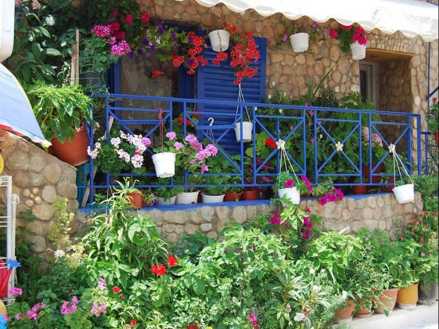
Balade en Grèce.
Le charme de ce beau pays est fabuleux,
Mélange de murs blancs, mer et ciel bleus
Agrémentés de verdure et fleurs extraordinaires,
Végétation offrant la fraîcheur salutaire
Et un décor printanier de fées enchanteresses
Pour insuffler à l’âme des poètes une caresse,
Du myosotis sur les ouvertures pour se détacher
De l’immaculé des façades et les faire miroiter.
Thasos m’offre un bain de nature romantique
Cohabitant avec les constructions fantastiques.
La beauté florale y incorpore ses tons chatoyants
Et ainsi le tableau s’éclaire de pigments fascinants.
Des ruelles pavées sillonnent la petite ville
Et la roche côtière dorée embellit toute l’île.
Le panorama est lumineux sous le soleil radieux,
Les ors, les véronaises et l’azur plaisent à mes yeux.
Les églises trônent sur les hauteurs des rochers,
Elles irradient de leur protection ce paradis enchanté.
La côte dentelée crée des petites baies poétiques
Où l’eau cristalline étale ses turquoises féériques.
Cet îlot procure des vues d’une grâce édénique,
Je me mets à rêver de vacances pharaoniques.

Marie Laborde.

